Nome: Maria Eduarda da Silveira

Thomas do Vale

Weverton Rodrigues Arantes

**Help**

Para o uso do programa é importante que antes de pedir relatórios e listagens é importante com o usuário do programa faça a inserção via escrita ou importação do antigo programa que ele utilizava, para a importação é importante com que o usuário coloque o nome do exportação e as 3 primeiras letras do que está se inserindo, por exemplo exportaçãoCli.xml. Para as inserções é importante o ideal seria seguir a seguinte ordem: Cliente, Categoria, Filme, Funcionário, Fornecedor, Locadora, Conta, Locação.

Sobre a importação é importante além do nome com o que usuário coloque o arquivo no formato xml, de forma correta, sem formatação e com um espaço no final da palavra. Segue um exemplo

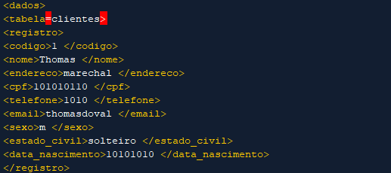

Após feito as inserções o usuário pode usar todas as funções do programa normalmente.

A data deve ser colocada em dd/mm/aaaa, e não pode haver palavras compostas, ou seja, não deve haver um coisas com mais de um nome.